Міністерство освіти і науки України

Черкаський державний технологічний університет

Кафедра комп’ютерних наук та системного аналізу

Звіт з лабораторної роботи №1

з дисципліни «Розробка Web-додатків на Java з використанням фреймворку Spring»

Перевірив: Виконав:

асистент кафедри ПЗАС студент групи КН-2001

Немов Р.Г. Заєць Володимир

Черкаси 2023

Тема: IoC та DI.

Мета: Навчитися створювати Java Beans використовуючи конфігурацію за допомогою XML-файлу.

Завдання: створити проект у якому реалізувати у самостійно обраній предметній області за допомогою xml нотацій - Spring біни, які повинні мати 3 рівні вкладеності (тобто один бін повинен містити як поле інший бін і т. д.). У бінах повинен бути реалізований принцип DI за допомогою конструкторів і сеттерів. Також необхідно щоб у Вашому проекті використовувались рядки чи інші значення за допомогою properties файлу. Проект необхідно розмістити на github і у звіті додати посилання на проект на github-і.

Хід роботи:

Створення класів для бінів:

Інтерфейс Liquid:

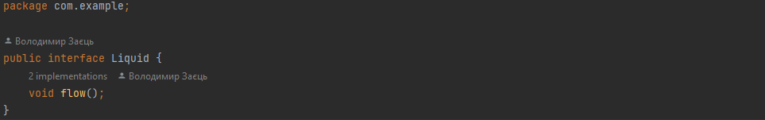

Інтерфейс Glass:

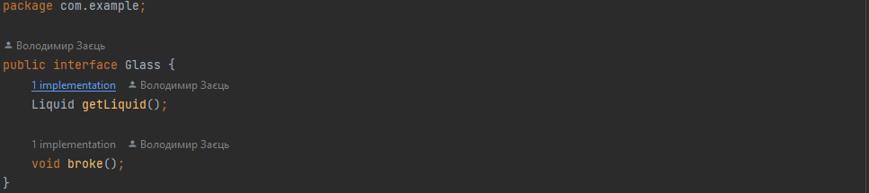

Клас Water, який імплементить інтерфейс Liquid:

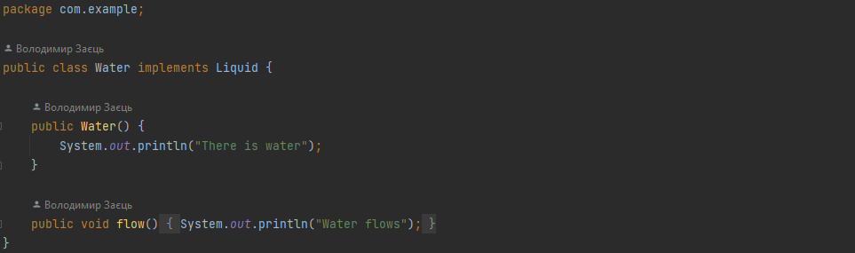

Клас Vine, який імплементить інтерфейс Liquid:

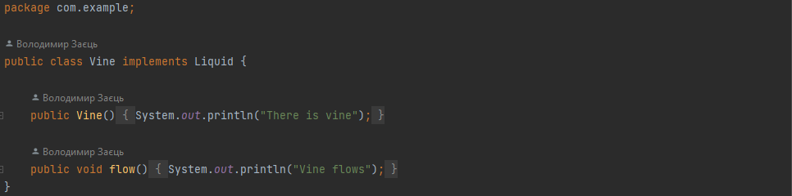

Клас Tumbler, який імплементить інтерфейс Glass та має поле класу Liquid:

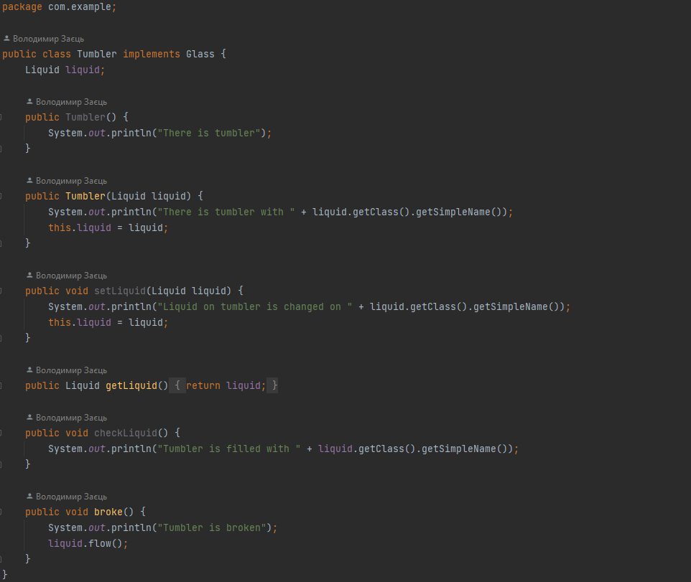

Клас Person, має поле класу Glass:

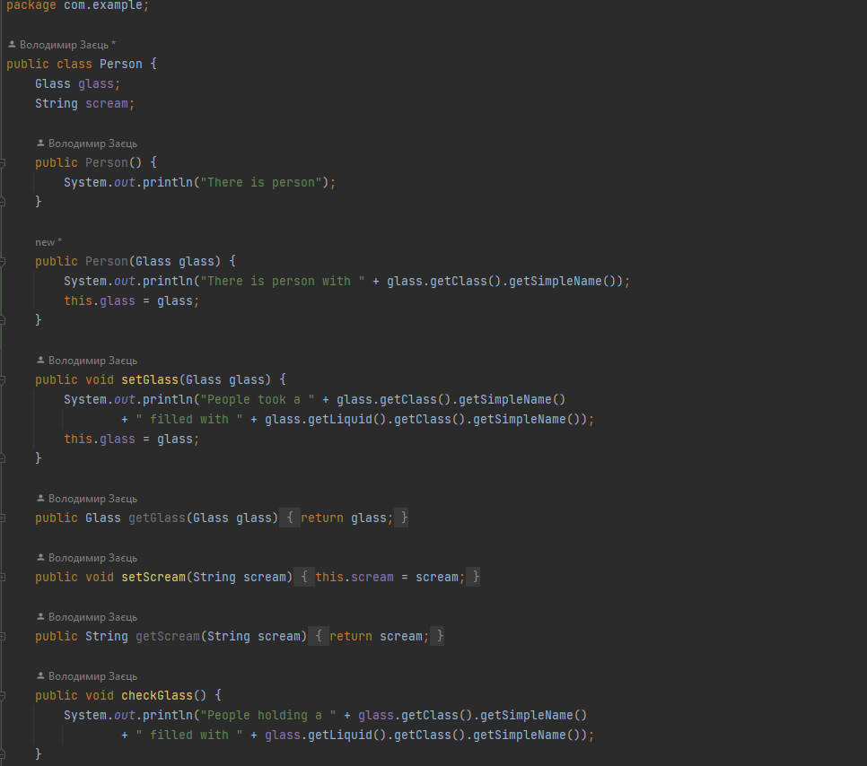

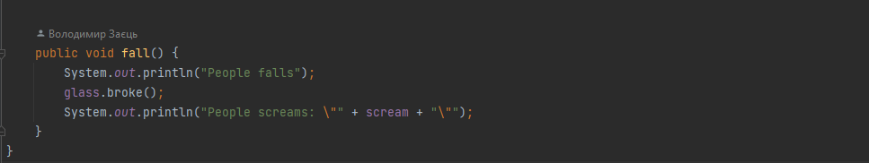

application.properties, в якому зберігаються наші константи:



applicationContext.xml, в якому прописується конфіг для створення бінів та їх залежності:

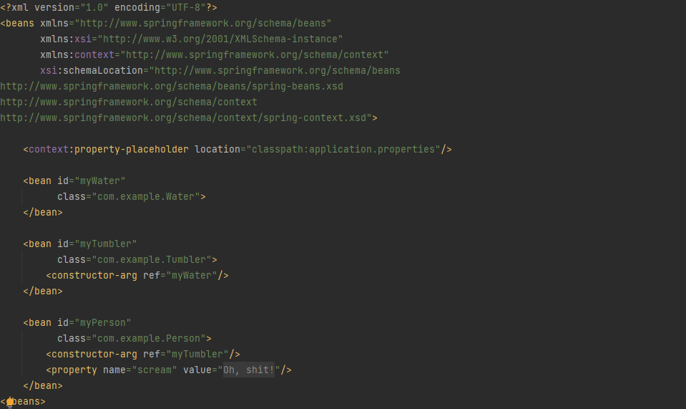

Тепер напишемо тест, в якому перевіримо послідовність створення та функціональність бінів:

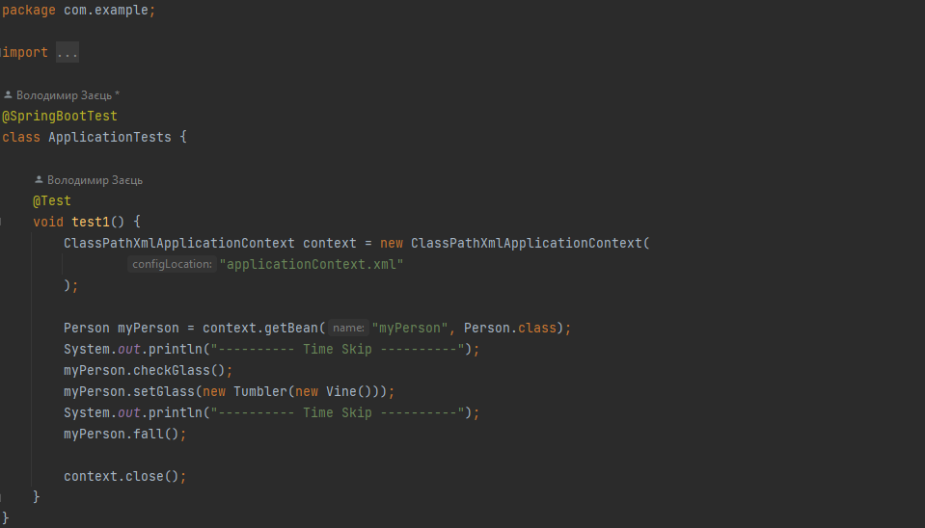

Результат виконання тесту:

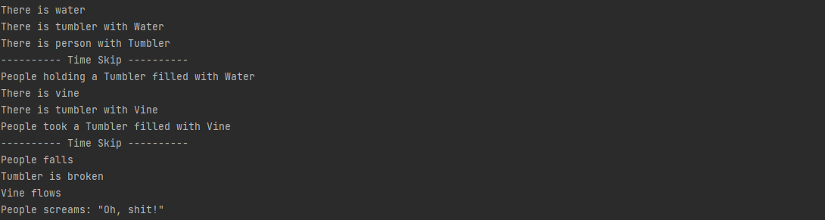

Посилання на код на GitHub:

<https://github.com/volodymyr-zaiets/Java-for-Web-Spring/tree/main/Lab1>

Висновок: В результаті виконання лабораторної роботи навчився створювати Java Beans використовуючи конфігурацію за допомогою XML-файлу.